1. 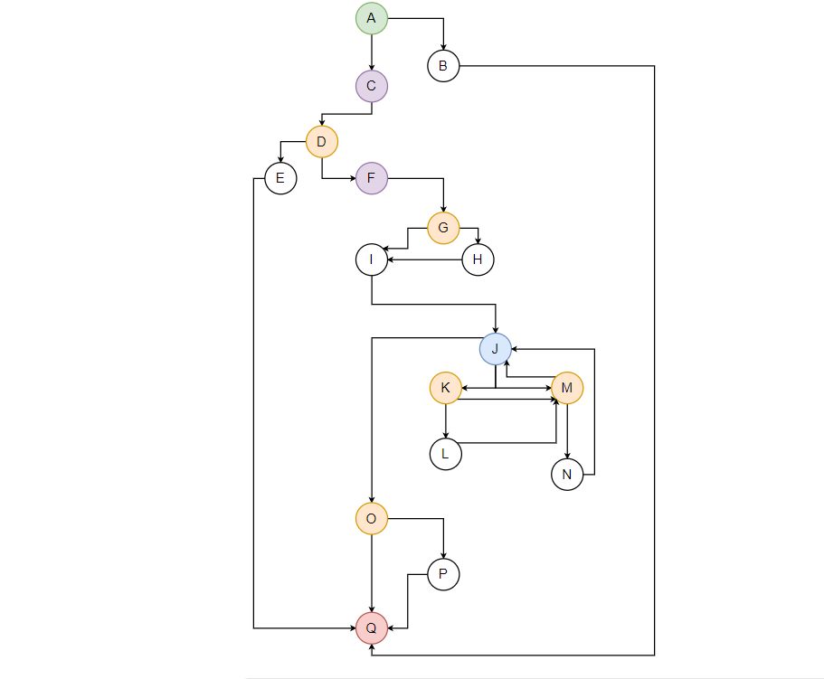Група на код -> 2

CFG

1. Цикломатската комплексност ни е еднаква на бројот на региони -> 8

Поради исклучоците имаме три терминални јазли.

Број на јазли -> 17

Број на ребра -> 23

Број на региони -> 8

1. Тест примери според *Every Branch* критериумот

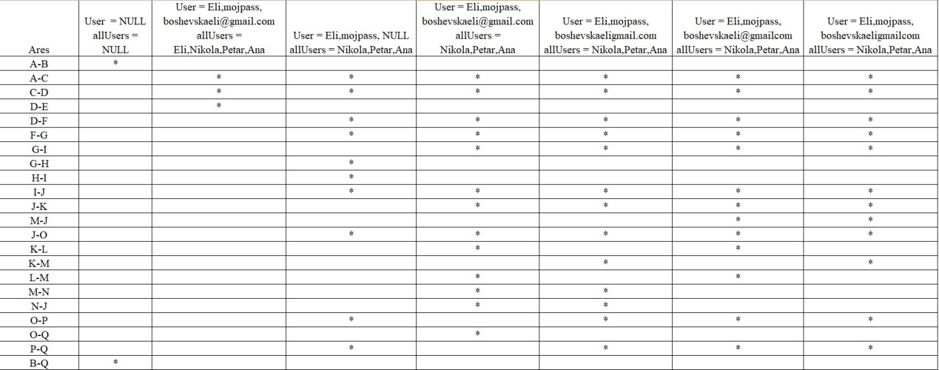

*Every Path* критериум

**A-B,B-Q**

**A-C,C-D,D-E** Не е исполнет условот бидејќи корисникот се содржи во allUsers листата

**A-C,C-D,D-F,F-G,G-H,H-I,I-J,J-O,O-P,P-Q** Не влегува во for циклусот бидејќи email = NULL

**A-C,C-DD-F,F-G,G-I,I-J,J-K,J-O,K-M,L-M,M-N,N-J,O-Q**

**A-C,C-D,D-E,D-F,F-G,G-I,G-H,H-I,I-J,J-K,M-J,J-O,K-L,K-M,L-M,M-N,N-J,O-P,O-Q,P-Q** Влегува во условот за @, но тој не е исполнет

**A-C,C-D,D-E,D-F,F-G,G-I,G-H,H-I,I-J,J-K,M-J,J-O,K-L,L-M,M-N,N-J,O-P,O-Q,P-Q** Влегува во условот за ‘.’, но тој не е исполнет

**A-C,C-D,D-E,D-F,F-G,G-I,G-H,H-I,I-J,J-K,M-J,J-O,K-L,L-M,K-M,K-L,M-N,N-J,O-P,O-Q,P-Q**